Thuỷ thủ người Nga bị thiệt mạng sau rò rỉ khí độc trên tàu chở dầu ở ngoài khơi Istanbul, Thuyền phó hai bị bắt
MI News Network
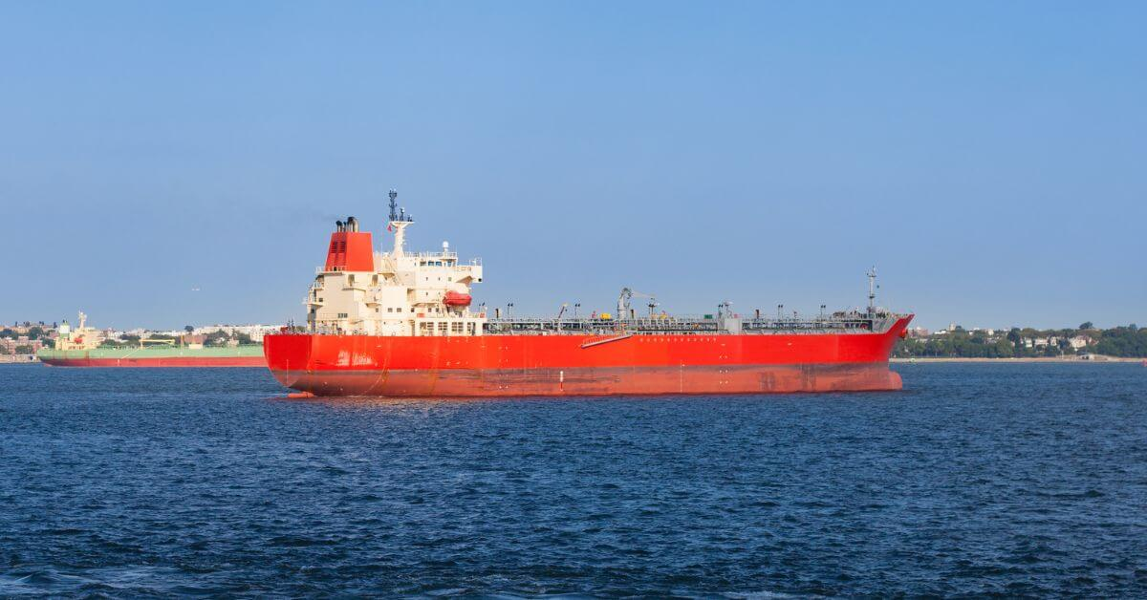
Hình ảnh chỉ mang tính minh họa
Một thủy thủ người Nga đã tử vong và hai người khác bị nguy kịch sau một vụ nghi rò rỉ khí độc trên tàu chở dầu mang cờ Panama là Swanlake ở gần Istanbul, theo thông tin từ giới chức Thổ Nhĩ Kỳ.
Giới chức cho biết tình huống khẩn cấp được báo cáo lúc khoảng 5:30 chiều ngày 19 tháng 11, khi con tàu đang neo ở gần Đảo Democracy and Freedoms, cách bờ biển phía châu Á của Istanbul vài hải lý.
Lực lượng ứng cứu đã xác định thủy thủ Urashev Zaur, 32 tuổi, đã tử vong trên tàu, còn 2 thuyền viên người Nga khác được đưa tới bệnh viện và chuyển vào phòng chăm sóc đặc biệt.
Những kết luận ban đầu cho thấy vụ ngộ độc bắt nguồn từ một vụ rò rỉ ở bên trong của một trong các két đông lạnh của tàu — một khu vực được cách nhiệt thường dùng để bảo quản đồ đông lạnh. Giới chức cho biết chưa rõ tàu đang chở loại hàng gì vào thời điểm xảy ra sự việc.
Khám nghiệm sau đó cho thấy phơi nhiễm xảy ra trong quá trình vệ sinh két cặn (slop tank) bằng hóa chất. Một thuyền viên được cho là đã bất tỉnh ở bên trong két, và các thủy thủ khác cố gắng cứu người đó nên cũng bị ảnh hưởng bởi khí độc.
Các kiểm tra ban đầu cho thấy mức khí độc ở bên trong két cặn đã đạt ngưỡng tối đa, theo các nhà điều tra.
Văn phòng Công tố trưởng Istanbul Anadolu đã mở cuộc điều tra chính thức ngay sau sự cố. Một tuyên bố từ văn phòng — được truyền thông địa phương trích dẫn gián tiếp — cho biết Thuyền phó hai của tàu đã bị xác định trong báo cáo chuyên môn là người chịu trách nhiệm để xảy ra việc vào két mà không có biện pháp kiểm soát an toàn. Người này sau đó đã bị tạm giữ và bắt giam theo lệnh thẩm phán.
Công tố viên bổ sung rằng các bước tố tụng đang được thực hiện cẩn trọng do nạn nhân là công dân nước ngoài, theo hướng dẫn của Bộ Tư pháp Thổ Nhĩ Kỳ.
Giới chức cho biết có 13 công dân Nga trên tàu. Nỗ lực đã được triển khai để sơ tán 10 thuyền viên và hai người bị thương, đồng thời con tàu được di chuyển đến khu neo để tiếp tục kiểm tra và đánh giá an toàn.
Tai nạn tử vong này xảy ra cùng ngày truyền thông Thổ Nhĩ Kỳ đưa tin kết luận pháp y liên quan đến cái chết của 4 thành viên trong một gia đình Thổ - Đức khi đi du lịch ở Istanbul. Các nhà điều tra tin rằng gia đình này có thể đã bị phơi nhiễm với hóa chất được sử dụng trong quá trình diệt côn trùng tại tầng trệt của khách sạn, hơi độc có thể lan lên phòng của họ trên tầng một qua lỗ thông gió phòng tắm.
Giới chức đã tạm giữ 11 người liên quan đến cuộc điều tra riêng biệt này.
----------------------------------------------------

